НАРУЧИЛАЦ

ЈАВНО ПРЕДУЗЕЋЕ „ЕЛЕКТРОПРИВРЕДА СРБИЈЕ“ БЕОГРАД

ЕЛЕКТРОПРИВРЕДА СРБИЈЕ ЈП БЕОГРАД-ОГРАНАК ТЕНТ
Улица Богољуба Урошевића-Црног број 44., Обреновац

ПРВА ДОПУНА

КОНКУРСНЕ ДОКУМЕНТАЦИЈЕ

ЗА ЈАВНУ НАБАВКУ ДОБАРА: Одржавање пнеуматских погона багер станице и силоса пепела- ТЕНТ Б

- У ДРУГОЈ ФАЗИ КВАЛИФИКАЦИОНОГ ПОСТУПКА -

ЈАВНА НАБАВКА 3000/0962/2016 (312/2016)

(број 5364-E.03.02-115027/9-2017 од 07.03.2017. године)

Обреновац, 2017. године

На основу члана 63. став 5. и члана 54. Закона о јавним набавкама („Сл. гласник РС”, бр. 124/12 и 14/15) Комисија је сачинила:

ПРВУ ИЗМЕНУ
КОНКУРСНЕ ДОКУМЕНТАЦИЈЕ
за јавну набавку 3000/0962/2016 (312/2016): Одржавање пнеуматских погона багер станице и силоса пепела- ТЕНТ Б

1.
Ставка 1 обрасца структуре цене и табеле техничке спецификације мења се и гласи: Адаптер за пнеуматски погон звезда 11 - четвртка 9. Такође у ставкама 6 и 7 обрасца структуре цене и табеле техничке спецификације уместо речи инокс треба да стоји inox.

2.
Техничка спецификација се допуњује детаљнијим техничким описом за све ставке које се набављају.

Измењени образац структуре цене и техничка спецификација налазе се у прилогу.

3.
Ове измене и допуне конкурсне документације се објављује на Порталу УЈН и интернет страници Наручиоца.

КОМИСИЈА

5. ОБРАЗАЦ СТРУКТУРЕ ПОНУЂЕНЕ ЦЕНЕ СА УПУТСТВОМ

ОБРАЗАЦ СТРУКУТРЕ ЦЕНЕ

Табела 1.
Рбр | Врста добара | Јед.  мере | Обим (количина) | Јед.  цена без ПДВ  дин. | Јед.  цена са ПДВ  дин. | Укупна цена без ПДВ  дин. | Укупна цена са ПДВ  дин. | Назив  произвођача  добара,модел, ознака добра
(1) | (2) | (3) | (4) | (5) | (6) | (7) | (8) | (9)
1 | Адаптер за пнеуматски погон звезда 11 - четвртка 9 | ком. | 100
2 | Адаптер за пнеуматски погон звезда 14 - четвртка 11 | ком. | 100
3 | Адаптер за пнеуматски погон звезда 17 - четвртка 14 | ком. | 100
4 | Адаптер за пнеуматски погон звезда 22 - четвртка 17 | ком. | 70
5 | Адаптер за пнеуматски погон звезда 27 - четвртка 22 | ком. | 55
6 | Навртка - холендер сет за inox наборано црево 1/2" | ком. | 200
7 | Навртка - холендер сет за inox наборано црево 3/8" | ком. | 100
8 | Кугласта славина Dn15; Pn64; G1/2" AISI316 | ком. | 50
9 | Кугласта славина Dn20; Pn64; G3/4" AISI316 | ком. | 30

Табела 2
Посебно исказани трошкови у дин/процентима који су укључени у укупно понуђену цену без ПДВ-а  (цена из реда бр. I)уколико исти постоје као засебни трошкови) | Трошкови царине | _____динара односно ____%
 | Трошкови превоза | _____динара односно ____%
 | Остали трошкови (навести) | _____динара односно ____%

I | УКУПНО ПОНУЂЕНА ЦЕНА без ПДВ динара  (збир колоне бр. 7)
II | УКУПАН ИЗНОС ПДВ динара
III | УКУПНО ПОНУЂЕНА ЦЕНА са ПДВ  (ред. бр.I+ред.бр.II) динара

Датум: |  | Понуђач
 | М.П.

Напомена:
-Уколико група понуђача подноси заједничку понуду овај образац потписује и оверава Носилац посла.
- Уколико понуђач подноси понуду са подизвођачем овај образац потписује и оверава печатом понуђач.

Упутство за попуњавање Обрасца структуре цене

Понуђач треба да попуни образац структуре цене Табела 1. на следећи начин:

-у колону 5. уписати колико износи јединична цена без ПДВ за испоручено добро;
-у колону 6. уписати колико износи јединична цена са ПДВ за испоручено добро;
-у колону 7. уписати колико износи укупна цена без ПДВ и то тако што ће помножити јединичну цену без ПДВ (наведену у колони 5.) са траженом количином (која је наведена у колони 4.);
-у колону 8. уписати колико износи укупна цена са ПДВ и то тако што ће помножити јединичну цену са ПДВ (наведену у колони 6.) са траженом количином (која је наведена у колони 4.).
-у колону 9.уписати назив произвођача понуђених добара,назив модела/ознаку понуђених добара
-у ред бр. I – уписује се укупно понуђена цена за све позиције без ПДВ (збир колоне бр. 7.)
-у ред бр. II – уписује се укупан износ ПДВ
-у ред бр. III – уписује се укупно понуђена цена са ПДВ (ред бр. I + ред.бр. II)
- у Табелу 2. уписују се посебно исказани трошкови у дин који су укључени у укупно понуђену цену без ПДВ (ред бр. I из табеле 1) уколико исти постоје као засебни трошкови, / као и процентуално учешће наведених трошкова у укупно понуђеној цени без ПДВ (ред бр. I из табеле 1)
-на место предвиђено за место и датум уписује се место и датум попуњавања обрасца структуре цене.
-на место предвиђено за печат и потпис понуђач печатом оверава и потписује образац структуре цене.

Електропривреда Србије - ЕПС

Kонкурсна документација

10. ТЕХНИЧКЕ СПЕЦИФИКАЦИЈЕ И ТЕХНИЧКЕ ДОКУМЕНТАЦИЈЕ

Обреновац, 2017. год.

Рбр | Врста добара | Јед.  мере | Обим (количина)
1 | Адаптер за пнеуматски погон звезда 11 - четвртка 9 | ком. | 100
2 | Адаптер за пнеуматски погон звезда 14 - четвртка 11 | ком. | 100
3 | Адаптер за пнеуматски погон звезда 17 - четвртка 14 | ком. | 100
4 | Адаптер за пнеуматски погон звезда 22 - четвртка 17 | ком. | 70
5 | Адаптер за пнеуматски погон звезда 27 - четвртка 22 | ком. | 55
6 | Навртка - холендер сет за inox наборано црево 1/2" | ком. | 200
7 | Навртка - холендер сет за inox наборано црево 3/8" | ком. | 100
8 | Кугласта славина Dn15; Pn64; G1/2" AISI316 | ком. | 50
9 | Кугласта славина Dn20; Pn64; G3/4" AISI316 | ком. | 30

Адаптер за пнеуматски погон звезда – четвртка
Позиције од 1 до 5 техничке спецификације.
Монтажни адаптер за везу вентила и обртног пнеуматског погона.
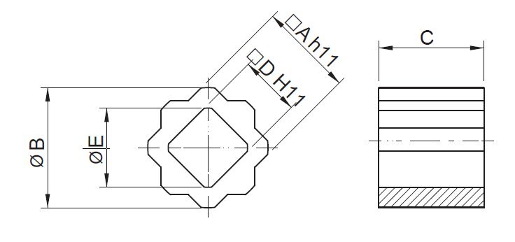

Red br | A | B | C | D | E
1. | 11 | 15 | 12 | 9 | 12,1
2. | 14 | 18 | 16 | 11 | 14,1
3. | 17 | 21,7 | 19 | 14 | 18,1
4. | 22 | 28 | 19 | 17 | 22.2
5. | 27 | 36,9 | 29 | 22 | 30,3

Holender – навртка за inox наборано црево
Позиције 6 и 7 техничке спецификације.
Holender за inox флекси црева пречника 3/8” i 1/2”.
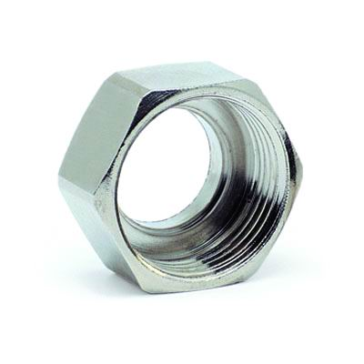
Кугласта славина
Позиције 8 и 9 техничке спецификације.
Позиција 8. Дводелна кугласта славина Dn15, PN64, са два женска прикључка G1/2” , израђена од материјала AISI316.
Позиција 9. Дводелна кугласта славина Dn20, PN64, са два женска прикључка G3/4”, израђена од материјала AISI316.

